香港須對「百年未有之大變局」有透徹理解

原创 简思智库 [简思智库](javascript:void(0);)

**简思智库**

微信号 GNSSTT

功能介绍 策者简也，思而后行。

2022-05-24[原文](https://mp.weixin.qq.com/s?__biz=MzUyNzQyMzYwNQ==&mid=2247491686&idx=1&sn=07f3ba018ee287d49767acbc8c07988b&chksm=fa7d617ccd0ae86a62469bfe8abb36ae0587d71f50c59e36c83f7f3d1a54fb79ac19ca555567&scene=27#wechat_redirect&cpage=254) 发表于

收录于合集 #香港的声音 241个





**簡思智庫有話説：**

「百年未有之大變局」對中美雙方都是一個很大的挑戰，它關乎到中國和美國的國運，也關乎到國際秩序變化的問題，對各國領導人都是很大的考驗。

**這是簡思智庫的第 592 篇原創**

**作者：**方舟，一國兩制研究中心研究總監。

最近幾日，美國總統拜登訪問日韓兩國，並在日本宣佈「印太經濟框架（IPEF）」的內容和參與方。

無須諱言，IPEF與美日印澳「四方安全對話（Quad）」機制和「澳美英安全協議（AUKUS）」屬於「同一系列」，目標清晰，就是要圍堵中國。

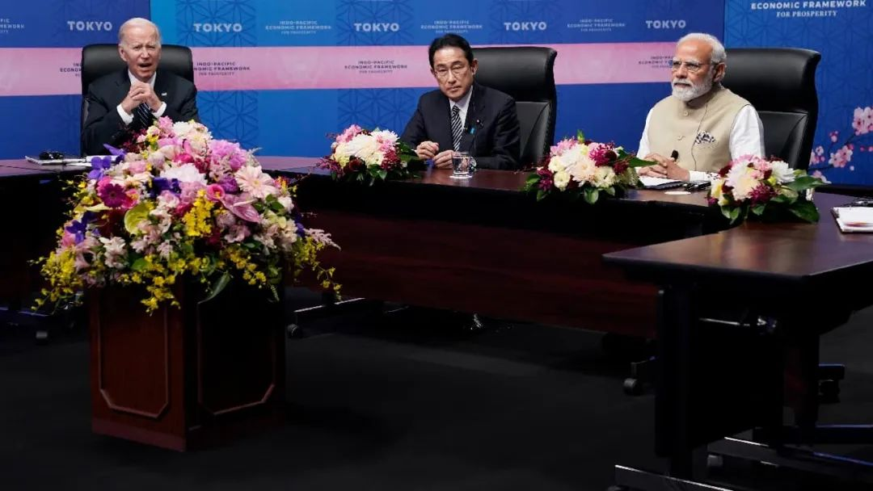

IPEF启动仪式 图自美媒

過去，美國的亞太戰略主要關注軍事安全方面的合作，為亞太盟友提供所謂的「保護傘」；而提出IPEF意味著美國希望在亞太地區能夠做到「兩條腿走路」，在經濟和軍事兩方面都形成一個包圍乃至杯葛中國的一個格局。





**01**





能否建成區域性的同盟關係受眾多因素影響，我們可以總結出三點對國際格局變化的觀察。

**第一，美國已回不去「世界自由貿易旗手」的位置，經濟方面的國際領導力和影響力完全不能夠與過往相提並論。**

在美國的相對經濟實力處於頂峰之時，其不但是全球最大消費市場，製造業和服務業都具有明顯的領先優勢和全球競爭力，因此，美國可以通過開放國內市場（以降低他國商品進口關稅為主要手段）來實現其經濟領導能力。

時至今日，美國的產業競爭力已「不復當年勇」，尤其是製造業和相關就業崗位流失導致國內對貿易保護主義的呼聲越來越大。

特朗普數年前打著「美國優先」的旗幟退出跨太平洋夥伴協定（TPP），而拜登也未有重新加入CPTPP的打算，正正反映出美國由於國內產業實力下滑而無法通過進一步開放市場來加強與其他國家的經貿關係的問題。

而這次的IPEF也沒有向亞太國家開放美國國內市場的打算；這一框架的核心在於為勞工保障、基建設施、數碼交易、新興技術、供應鏈韌性等領域設立共同標準。

不少域內國家將這些標準僅視為美方的「要求」，而不是一些「好處」。

顯然，亞洲國家希望通過進一步的關稅減免來擴大對美國的出口。但美國已經沒有這種包容力。

**第二，中國的崛起導致大部分亞太國家不願在中美之間「選邊站」。**

在1990年，日本、韓國、印度、菲律賓、巴基斯坦、新加坡的最大貿易夥伴都是美國，而澳洲、印尼、馬來西亞、泰國的最大貿易夥伴則是日本。

可以說，美國就是亞太地區的「老大」，日本就是「老二」。

2020年，上述所有國家（包括美國自己）的最大貿易夥伴都是中國。

與美國最「同聲同氣」的澳洲，出口到中國內地的貨值佔全年出口總額超33%，貨值約是第二到第九大貿易夥伴的出口總和。

對亞太地區的經濟體而言，在中美之間做「騎牆派」最能夠保障自身利益；中美關係嚴重惡化非他們樂見，因為兩強之間「站隊」，自己隨時成為炮灰。

**第三，印度是美國印太戰略的最大變數。**

「印太（Indo-Pacific）」這一概念最早是特朗普於2017年11月到越南河內參加亞太經合組織（APEC）峰會期間正式提出，而「印太戰略」則於2018年首次寫進美國政府的官方文件。

由「亞太」變「印太」，最重要目的就是拉攏南亞的大國印度，形成南亞-東南亞-東亞的巨型國家圍牆。

但印度具有濃烈的大國情懷，本質上與日本、澳洲等「美國小弟」有區別。

印度獨立後首任總理尼赫魯在建國初期已明言，印度的國際地位只有「舉足輕重」和「無關痛癢」兩種可能性，印度不會成為一個只有次等實力的世界大國。

俄烏戰事爆發後，美國希望拉攏印度共同制裁俄羅斯，但印度並沒有跟隨，其駐聯合國大使在安理會議中甚至沒有譴責俄羅斯，令一眾西方國家大感失望。

一些評論認為印度如此取態是為了向俄羅斯購買軍備和平價石油，其實是小看了印度；印度國民擁有很強的民族自尊心，而作為一個大國，擁有獨立的外交政策可謂是理所當然——印度不甘成為任何人的「小弟」，「獨立自主」是其核心國家利益。





**02**





一些人可能會問，中美之間的相互利益關係深，合作共贏不是最好的結果嗎？

為什麼非要把互利共贏關係演變為輸贏二元對立的競爭關係？

**實際上，中美之間不僅貿易額高，相互持有對方資產的總額也很高。**

截止2022年3月份，中國持有的美國國債仍超過一萬億美元，而根據一些民間推算，中美雙方各自持有對方幾萬億資產。

如果美國用對付俄羅斯的制裁手段對付中國，而中國作為反擊將美國在華資產沒收，資產額抵消之後，也許淨損失是歸於美方一邊。

美國將大量的自身利益與國際秩序捆綁，其國力的延續很大程度上建基於其作為國際秩序的締造者並從中獲利。

以美元霸權為例，2020年，美國的海外淨負債已超過14萬億美元，超過GDP的70%。

美國負債纍纍，但世界其他國家對美元作為儲備貨幣的需要也一直增加，因此，這些國家願意把錢借回給美國，填補美國國內投資與儲蓄的缺口，美國根本不必為償還外債而擔心。

但中美關係成为國際格局變化的決定性因素。

美國清晰認識到這一點，認為如果現在「不作為」，只會白白看著中國的國際影響力逐漸攀升最後超越美國，導致美國過去百年來，在全球政治、經濟、軍事等領域所建立起來的秩序性安排的挑戰。

「百年未有之大變局」對中美雙方都是一個很大的挑戰，它關乎到中國和美國的國運，也關乎到國際秩序變化的問題，對各國領導人都是很大的考驗。

而香港必須對這個變化中的國際格局和秩序有更清醒的認識。

過去一段較長的時間，中美關係、中國與西方世界關係處於相對和諧的時期，香港乘勢扮演「中間人」的角色，做到左右逢源，賺到盤滿缽滿。

過去幾年，香港社會已認識到中美關係轉壞的情況，但很多人沒有從一個戰略高度為香港、為國家考慮。

未來一段時間，國際格局將迎來深刻轉變，位處香港的我們必須對此有清晰認知，同時充分認識國家在此大背景下的戰略目標，香港才能夠善用自己的既有和潛在優勢，在國家「百年未有之大變局」當中迎接新的挑戰，找到在國家崛起道路當中屬於香港的位置。

**不念过去**

**END**

**不畏将来**



欢迎您投稿原创文章到简思智库，让您的声音被更多人听到



请长按下方二维码添加简思智库工作微信投稿。（或搜索添加微信ID：**GTT_CN**）









**感谢阅读，请关注我们，或点右下角“赞”和“在看”分享。**



### 精选留言

用户设置不下载评论